UNIVERSITE DE CONSTANTINE 3 FACULTE DE MEDECINE DEPARTEMENT DE MEDECINE
ANNEE UNIVERSITAIRE 2023/2024
« PHYSIOLOGIE GENERALE DES RECEPTEURS SENSORIELS » Dr R.RIRI

I/INTRODUCTION II/CLASSIFICATION
III/CODAGE DE L’INFORMATION IV/EXEMPLE DE RECEPTEURS SENSORIELS
I/INTRODUCTION-DEFINITION
Tout organisme vivant reçoit de nombreuses informations de son environnement avec lequel il est en perpétuel échange. On distingue plusieurs modalités sensorielles dont les principales sont : la vision ; l’audition ; le gout ; l’olfaction ; le toucher ; le toucher
Ainsi au niveau des organes sensoriels ; un récepteur sensoriel sensible a une certaine forme d’énergie assure sa transformation en signaux nerveux puis sa transmission sous forme de potentiel d’action vers des centres nerveux responsables de la perception et l’interprétation des propriétés qualitatives et quantitatives du stimulus.
Les récepteurs sensoriels sont des cellules nerveuses spécialisées qui codent les paramètres physicochimiques de l’organisme et de son environnement permettant ainsi une réponse adaptée l’organisme (réaction aux stimulations, maintien de la constance du milieu intérieur...)

II/CLASSIFICATION DES RECEPTEURS SENSORIELS
A/Selon la morphologie : morphologiquement individualisés ou non.
B/Selon la nature de l’énergie incidente : chaque récepteur possède une énergie spécifique : phénomène physique ou chimique qui nécessite le minimum d’énergie pour exciter le récepteur exemple : mécanorécepteurs, chémorécepteurs, thermorécepteurs, photorécepteurs…etc.
C/Selon la localisation : intérocepteurs (récepteurs articulaires, viscéraux) extérocepteurs (cutanés)…etc.
D/Selon le seuil d’activation : de bas ou de haut seuil.
E/Selon l’adaptabilité : on distingue :
-Les récepteurs à adaptation rapide : le corpuscule de Pacini...
-Les récepteurs à adaptation lente : le fuseau neuromusculaire...
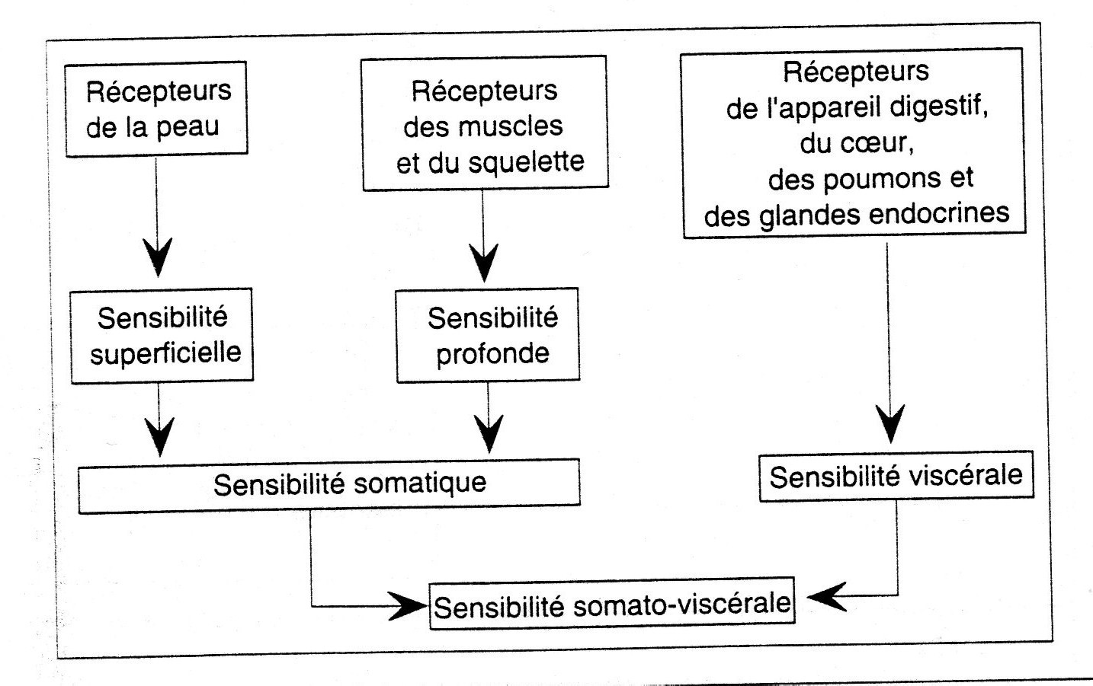
III/CODAGE DE L’INFORMATION

A/Codage de l’intensité du stimulus

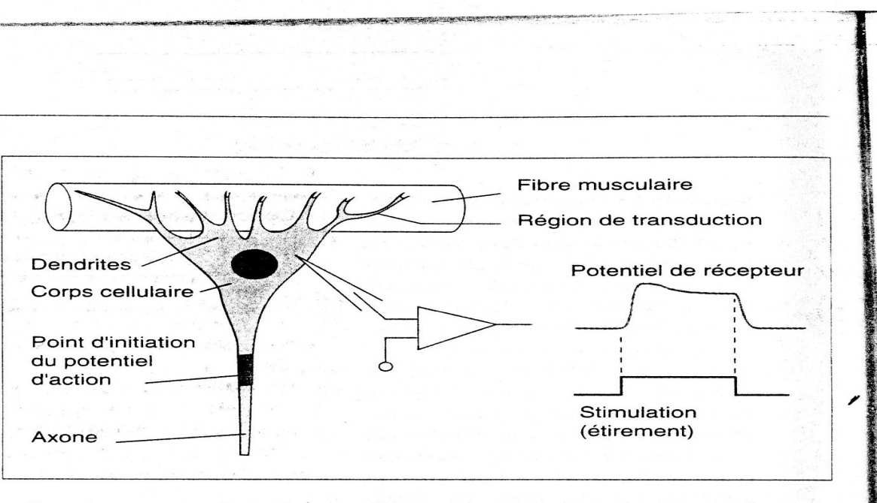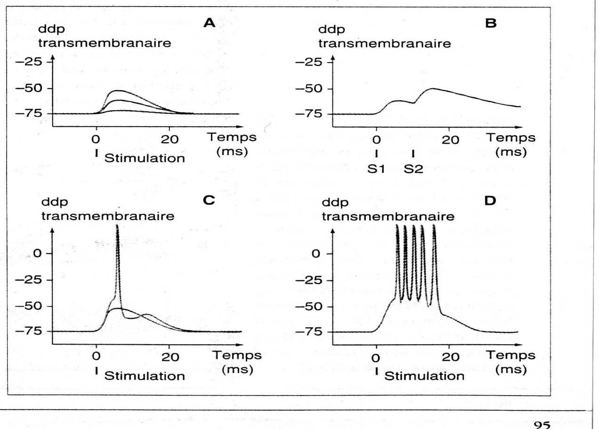

- Codage analogique : la stimulation entraîne une dépolarisation locale (potentiel de récepteur) dont l’amplitude augmente avec l’intensité de stimulation.
- Codage digital : si on augmente encore l’intensité de stimulation un potentiel d’action naît au niveau de l’axone et dont la fréquence augmente avec l’intensité de stimulation.

La transduction est la première étape de détection de signal assurée par le récepteur sensoriel exemple au cours d’une stimulation mécanique il y a :
Déformation mécanique ; ouverture de canaux ; entrée de Na ; potentiel local et potentiel d’action propagé.
A l’échelle d’une population neuronale ; les stimulations croissantes entrainent un recrutement croissant d’un plus grand nombre de neurones.

B/Codage de la durée du stimulus :
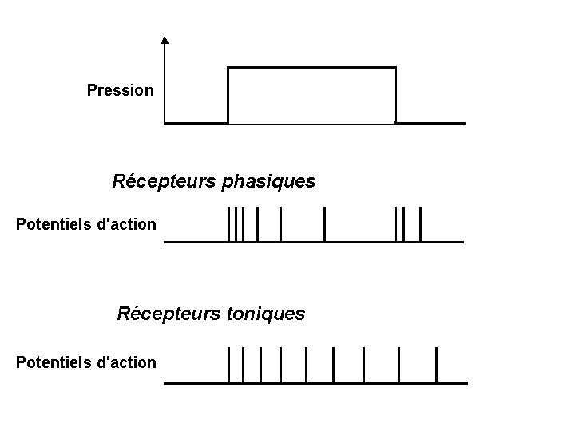
1-Recepteurs phasiques 2-Recepteurs toniques

C/Codage de la localisation du stimulus :
Le champ récepteur est « l’étendu de l’espace sensoriel (somatique, visuel, auditif...) dont la stimulation entraîne la réponse du récepteur » .Il traduit le pouvoir de discrimination spatial. On distingue des récepteurs à petits champs récepteurs (quelques mm²) et à larges champs récepteurs (plusieurs cm²).

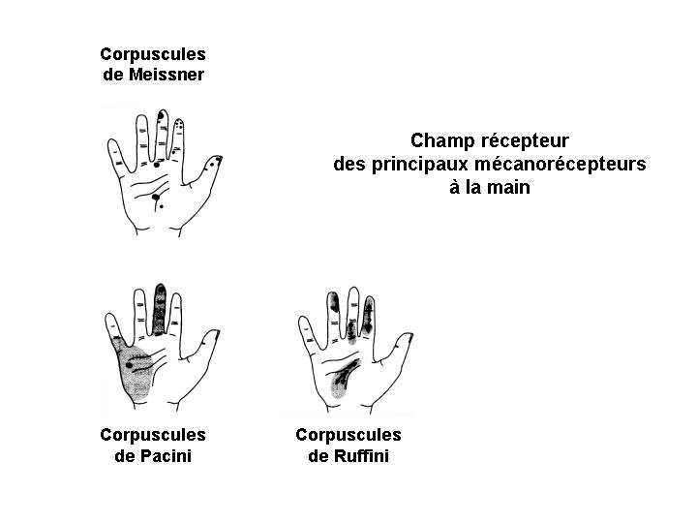

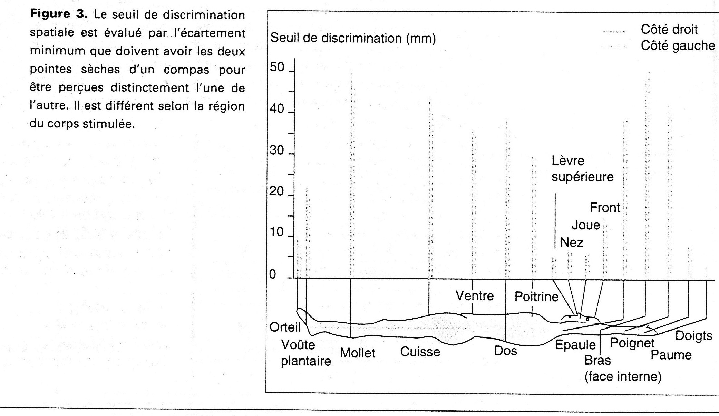

IV / EXEMPLE DE RECEPTEURS SENSORIELS

A/Récepteur olfactif :
Les cellules réceptrices sont des neurones bipolaires : neurones olfactifs, situés dans la muqueuse olfactive. Leur prolongement apical se termine par un bouton olfactif duquel part une touffe de 8 à 20 cils olfactifs (qui contiennent les protéines réceptrices).

Toutes les cellules sont plus ou moins sensibles à de nombreuses substances ; chaque odeur active un ensemble de récepteurs olfactifs et la répartition dans la muqueuse des cellules sensibles à une odeur définit une « carte d’activité

Schéma de l’épithélium olfactif montrant les principaux types de cellules :
Neurones récepteurs olfactifs et leurs cils ; cellules de soutien contribuant à réduire la toxicité des substances potentiellement dangereuses ; et cellules basales. Les cellules de Bowman sécrètent le mucus

Il y a une production continuelle de neurones récepteurs par division de cellules souches

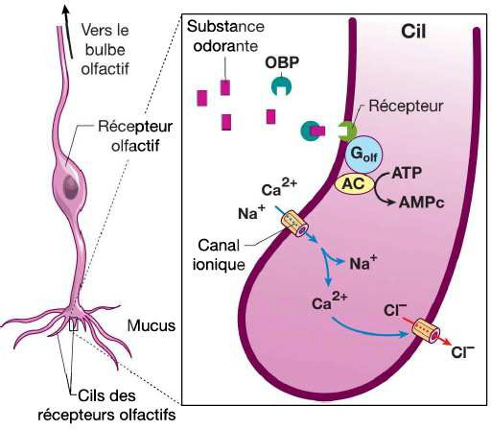

NEURONE OLFACTIF

Dans le mucus les odorants se lient à l’une des nombreuses molécules réceptrices ou bien transportées vers elles par des protéines liant les odorants activant ainsi une protéine G olf spécifique des odorants puis activation d’une adényl cyclase avec production d’AMP cyclique qui active à son tour un canal sélectif pour les cations ; il s’ensuit l’ouverture d’un canal chlore contrôlé par le calcium entrainant ainsi la dépolarisation.
La dégradation de l’AMP par des phosphodiestérases spécifiques ainsi que la formation d’un complexe calcium calmoduline réduisant l’affinité du récepteur pour l’AMP entrainant une réduction de l’amplitude du potentiel récepteur.

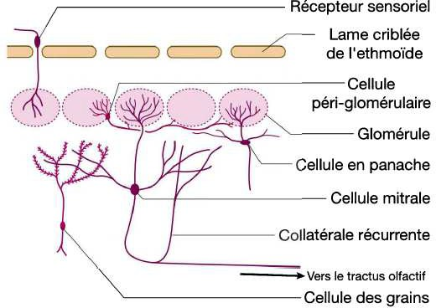

Dans le bulbe olfactif on retrouve :
Les cellules mitrales : principaux neurones ; leurs axones forment les bandelettes olfactives
Les cellules periglomerulaires et ; les cellules en panache : responsables de l’inhibition latérale au niveau du glomérule impliquée dans la localisation spatiale des odeurs
Les cellules des grains : interneurones inhibiteurs
Les glomérules : structures sphériques constituées par le regroupement et liaison des axones des neurones olfactifs ; les dendrites des cellules mitrales ; periglomerulaires et a panache et des terminaisons des interneurones locaux

Les neurotransmetteurs du bulbe olfactifs :
Le glutamate est proposé comme le neuromédiateur a la première synapse dans la voie neurone olfactif et cellule mitrale.
L’adrénaline intervient également dans le système olfactif
La dopamine jouerait le rôle de neuromodulateur ; ainsi certaines cellules periglomerulaires et mitrales sont dopaminergiques
Les circuits inhibiteurs du bulbe sont GABA ergiques.

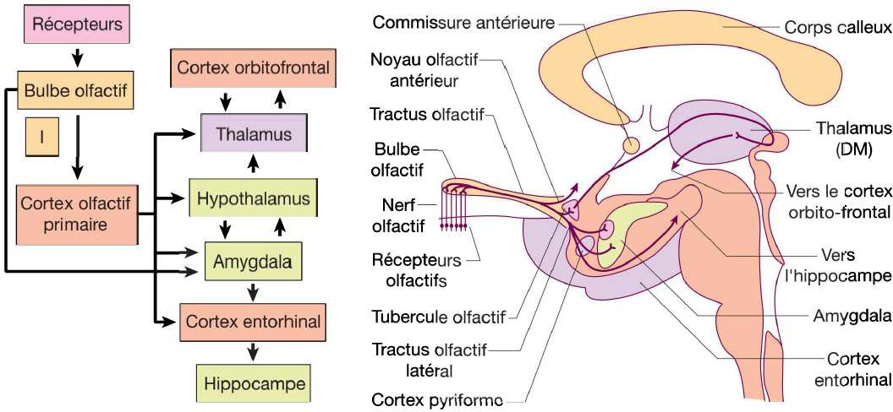

Les neurones du tractus olfactif projettent sur le cortex piriforme, qui envoie des projections sur : l’amygdala, le cortex entorhinal, l’hippocampe, cortex prépyriforme …
Plusieurs de ces structures forment le système limbique ; concerné par la motivation, l’émotion et certaines formes de la mémoire Des projections sont envoyées vers le thalamus et de la vers le cortex orbitofrontal.

